МИНИСТЕРСТВО ОБРАЗОВАНИЯ РЕСПУБЛИКИ БЕЛАРУСЬ

УЧРЕЖДЕНИЕ ОБРАЗОВАНИЯ
ГОМЕЛЬСКИЙ ГОСУДАРСТВЕННЫЙ ТЕХНИЧЕСКИЙ УНИВЕРСИТЕТ ИМЕНИ П. О. СУХОГО

Факультет автоматизированных и информационных систем

Кафедра «Информационные технологии»

ОТЧЕТ ПО ЛАБОРАТОРНОЙ РАБОТЕ № 1
по дисциплине: «Операционные системы»
на тему: Командный интерфейс ОС Windows

Выполнил: студент гр. ИТИ-11
Жиренкова Л. В
Принял: преподаватель-стажёр
Карась О. В.

Гомель 2022

ЛАБОРАТОРНАЯ РАБОТА № 1
Цель работы: Изучить основы командного интерфейса ОС Windows.
1.7 Контрольное задание
Задание выполняется в командном процессоре. Все команды привести в отчете по пунктам.
1. Создать папку Zadanie1, а в ней три папки А1, А2, А3.
2. В папку А1 скопировать все файлы с расширением ini из каталога c:\windows.
3. В папке А2 создать файл с именами файлов в паке c:\windows.
4. скопировать содержимое папок А1 и А2 в А3 и вывести ее содержимое на экран. При выполнении задания использовать группировку команд (&).
5. Заменить расширение у всех файлов из папки А1 с ini на bak и перед именем каждого файла поставить символ ~.
6. Сохранить значения системных переменных окружения в файле с именем set.txt в папке А3.
7. Создать свою системную переменную myname с фамилией студента. Сохранить значения системных переменных окружения в файле с именем new_set.txt в папке А3. Файл привести в отчете.
8. Показать созданную структуру преподавателю. Удалить папки А1, А2, А3

2.12 Учебные задание
В каждом задании разработать пакетный файл. Все параметры передаются через командную строку. Выполнить обязательную проверку на наличие всех требуемых параметров. Командный файл и результаты его работы привести в отчете.
Вариант 10. Разработать пакетный файл для построения системы студенческих каталогов с запросом на создание каталога группы и числа пользователей в группе.

Задание 1.7
- На Рисунке 1 Создание папки Zadanie1, а в ней три папки А1, А2, А3.

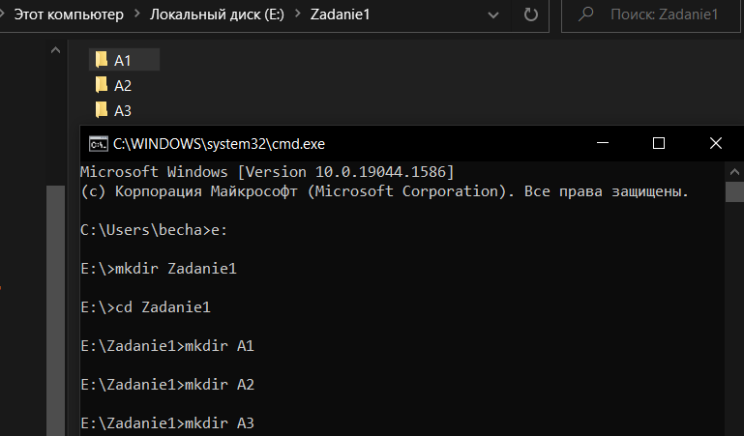

Рисунок 1 – Создание папки и подпапок
- На Рисунке 2 в папку А1 скопировать все файлы с расширением ini из каталога c:\windows.

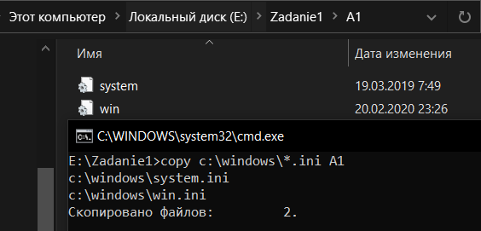

Рисунок 2 – Копирование файлов

- На Рисунке 3 в папке А2 создать файл с именами файлов в паке c:\windows.

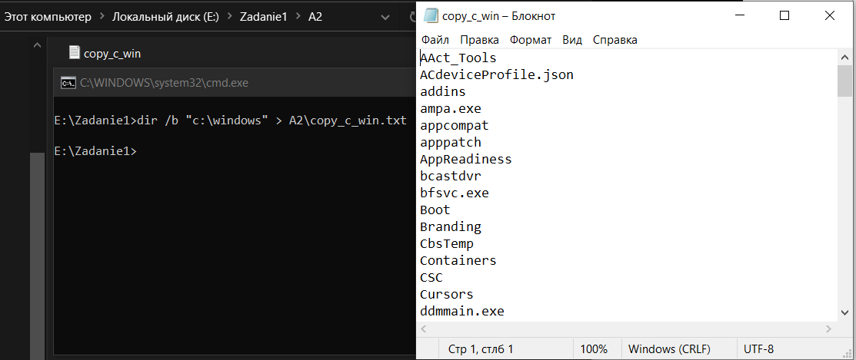

Рисунок 3 – Создание файлов

- На Рисунке 4 копируем содержимое папок А1 и А2 в А3 и вывести ее содержимое на экран. При выполнении задания использовать группировку команд (&).

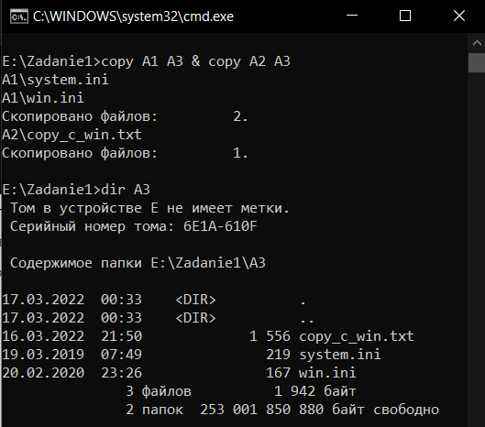

Рисунок 4 – Копирование и вывод файлов

- На Рисунке 5 заменить расширение у всех файлов из папки А1 с ini на bak и перед именем каждого файла поставить символ ~.

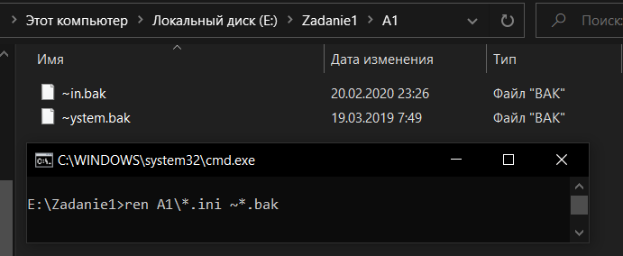

Рисунок 5 – Смена расширения
6. На Рисунке 6 сохранить значения системных переменных окружения в файле с именем set.txt в папке А3.

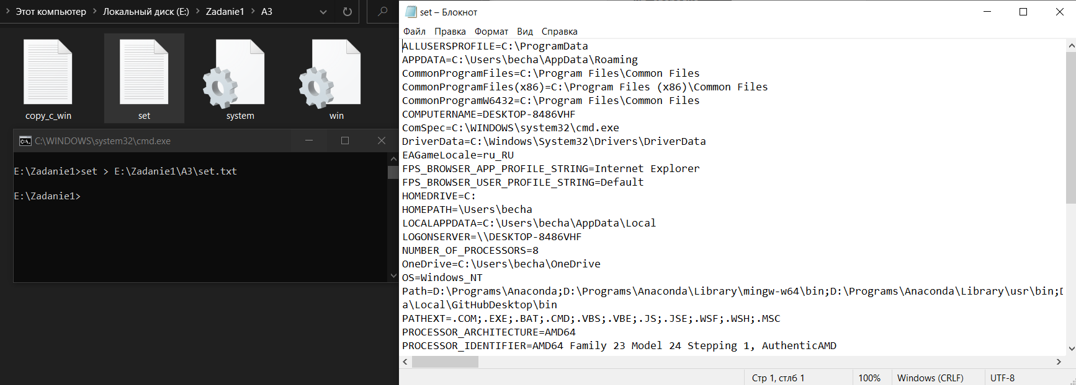

Рисунок 6 – Создание текстового документа со
значениями системных переменных.

7. На Рисунке 7 Создать свою системную переменную myname с фамилией студента. Сохранить значения системных переменных окружения в файле с именем new_set.txt в папке А3. Файл привести в отчете.

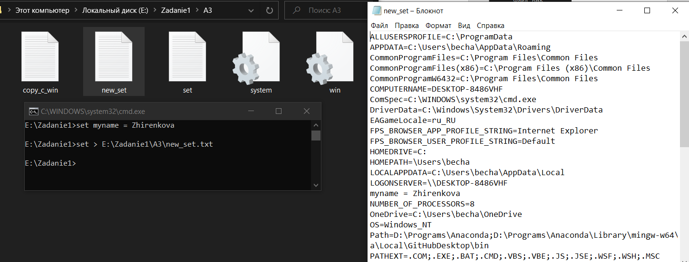

Рисунок 7 – Создание системной переменной
и сохранение в новом файле.
8. На Рисунке 8 показать созданную структуру. Удалить папки А1, А2, А3

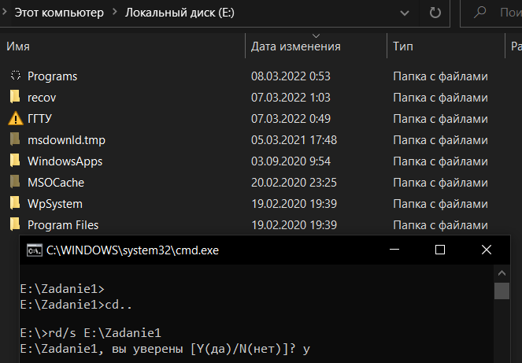

Рисунок 8 – Удаление файлов.

Задание 2.12 Вариант 10.

В каждом задании разработать пакетный файл. Все параметры передаются через командную строку. Выполнить обязательную проверку на наличие всех требуемых параметров. Командный файл и результаты его работы привести в отчете.

Разработать пакетный файл для построения системы студенческих каталогов с запросом на создание каталога группы и числа пользователей в группе.
На Рисунке 9 расположение файла.

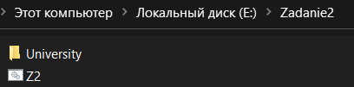

Рисунок 9 – Расположение файла
На Рисунке 10 исполнение пакетного файла.

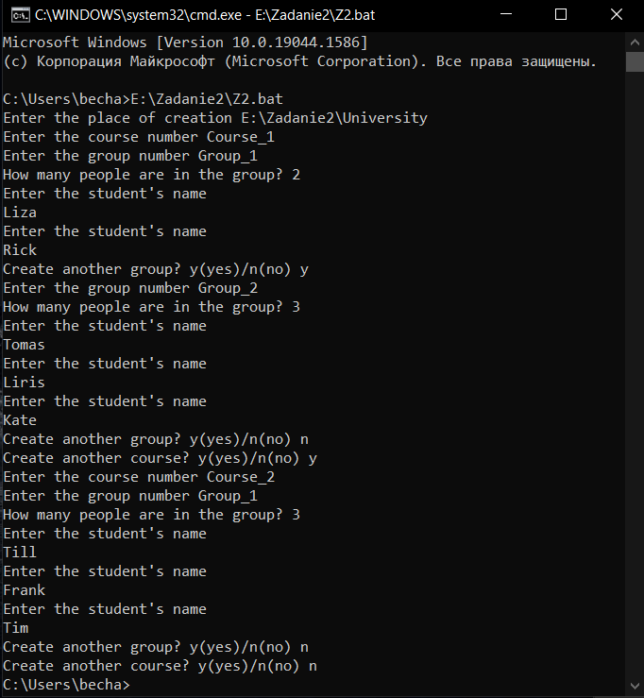

Рисунок 10 – Исполнение пакетного файла

На Рисунке 11 пакетный файл.

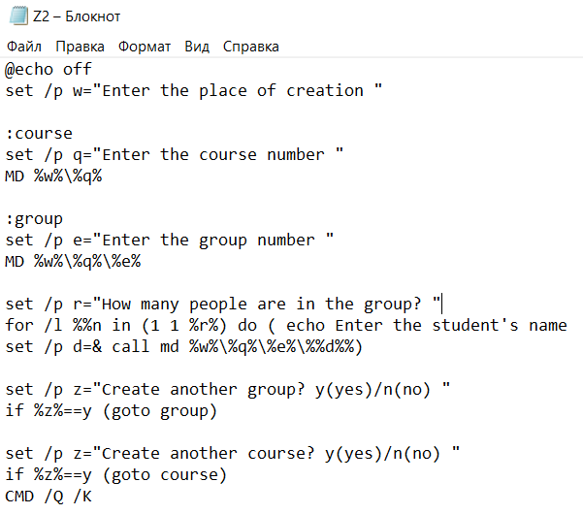
Рисунок 11 – Пакетный файл

На Рисунках 12-14 приведена созданная структура.

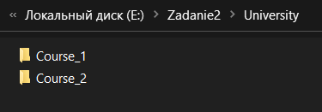

Рисунок 12 – Созданные файлы курсов

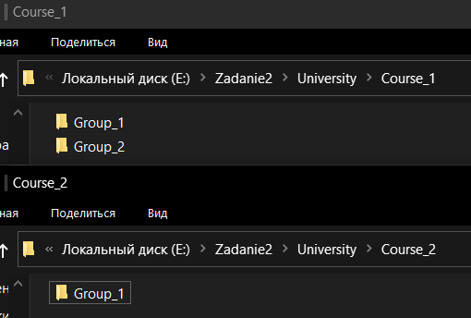

Рисунок 13 – Созданные файлы группы
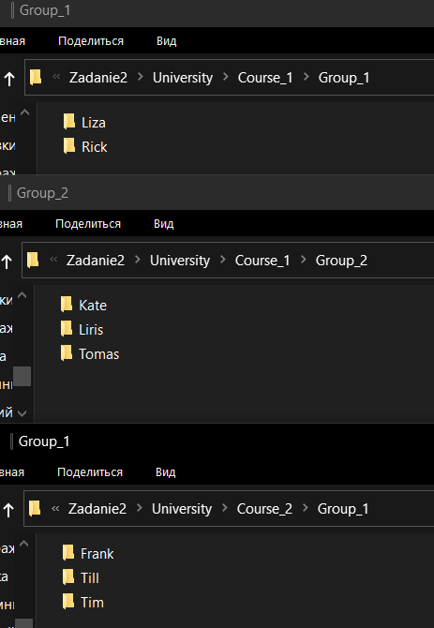

Рисунок 14 – Созданные файлы студентов

Вывод: В ходе выполненной лабораторной работы были изучены основы командного интерфейса ОС Windows. Научились работать с командной строкой и выполнять задания в командном процессоре. Научились разрабатывать пакетные файлы.

ПРИЛОЖЕНИЕ А
Содержание пакетного файла:

@echo off
set /p w="Enter the place of creation "

:course
set /p q="Enter the course number "
MD %w%\%q%

:group
set /p e="Enter the group number "
MD %w%\%q%\%e%

set /p r="How many people are in the group? "
for /l %%n in (1 1 %r%) do ( echo Enter the student's name
set /p d=& call md %w%\%q%\%e%\%%d%%)

set /p z="Create another group? y(yes)/n(no) "
if %z%==y (goto group)

set /p z="Create another course? y(yes)/n(no) "
if %z%==y (goto course)
CMD /Q /K

